Di seguito sono presentati i sequence diagram per la porzione di sistema relativa ai tirocinanti, ai pagamenti e alla gestione del tipo di servizio di ciascun utente:

- Feedback Tirocinante

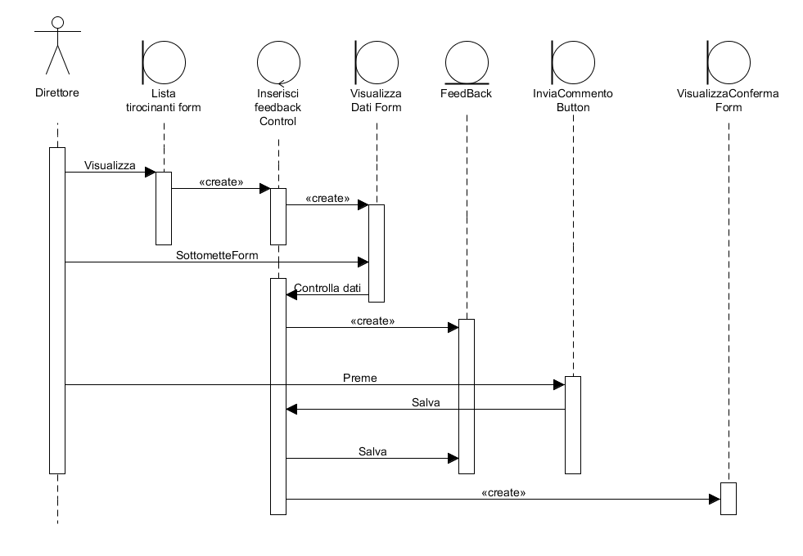
- Pagamento
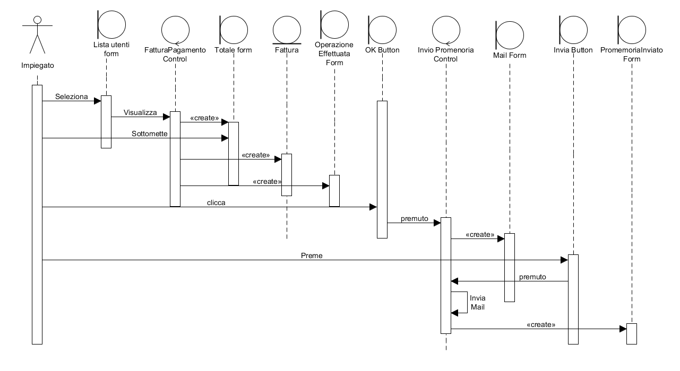

- Approvazione richiesta cambio di servizio
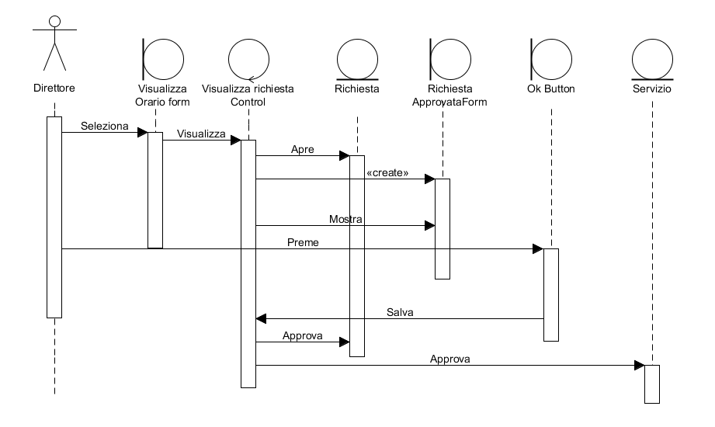
- Richiesta di cambio di orario
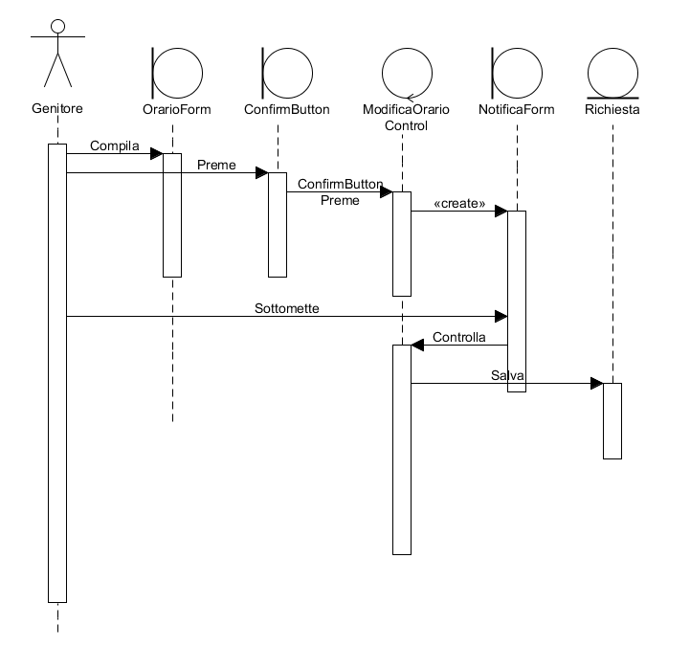
- Aggiunta Tirocinante

